软件架构简要

功能概括
基于智能手机和云平台的应用，越来越多SaaS，PaaS，Iaas平台和服务的提供，为物联网的大规模应用和数据处理，存储，归纳等提供了有效支持。现在电子商务主要基于Web2.0和Android智能手机进行交易。对于工控，楼宇，家具的智能化支持的还不够，为了将智能办公和移动办公的概念普及，将普通在PC上的服务移植到web和智能手机是将来的一个趋势。这样我们就可以在外有紧急情况的时候也可以运筹帷幄，也可以作为高级电子商务的一种应用。
办公的智能化对安全性的要求较高，对文档，信息的保存，发送，历史等有较高的保存要求。目前此项目的宗旨在于将自动化监控移植到手机客户端，也能够在PC,WEB上显示。

系统概略图：
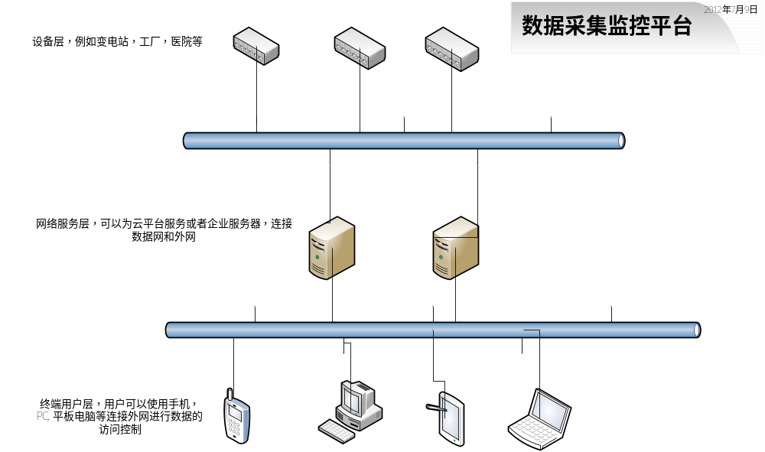平台介绍

综合平台共分三部分，第一部分是下位机数据采集平台，第二部分数据处理服务平台，第三部分是终端监控平台。下面介绍下每个平台的功能。

数据采集平台
数据采集平台主要负责对下位机数据采集和控制设备数据的采集和发送。此项目不负责下位机终端设备的研发，我们只负责数据采集仪器设备的软件的开发。功能模块划分如下：
- 数据采集模块，主要包括规约的管理，规约的计息，多串口通信，多进程处理等。
- 数据发送模块，将采集的数据同过网络发送给上位机，发送方式可以使主动发送或者被动请求。
- 数据显示模块，将采集到的数据显示到屏幕上，如果设备连接了多个设备终端，一个屏幕不能显示，要考虑通过组态页面或者分页面或者分设备进行显示，提高可读性。
- 数据保存模块，将采集的实时数据保存到闪存中，保存介质可以是自定义文件系统，也可以是嵌入式数据库（sqllite，berkelydb等），数据可以自动清理历史数据。
- 数据统计模块，将采集到的数据进行数据统计，包括日统计，月统计，年统计等。
- 数据报表模块，将统计完的数据已报表的形式展示，例如表格，图表等，并且可以打印输出。
- 命令接收处理模块，接收上位机下发的控制命令，在设备记录后下发到终端设备。
- 提供WEB处理功能，类似路由器，可以通过web进行数据的配置。

服务处理平台
- 负责对下位机和终端设备的图形的绘制，组态，为了满足不同场景和不同业务的需要，需要对表格和图形进行组态，版本管理等。
- 收集下位机采集设备的数据，进行更大规模的数据保存，更大规模的数据展示，数据统计，数据归纳，数据反演等，提高总体运维管理能力。
- 可以对下位机设备进行控制，做到对所有设备的运行状态，运行负荷，网络状态等有效管理，让用户可以通过一个综合平台操作所有下位机设备，目的是提高工作的方便。
- 增加更多智能化处理，包括数据的分析，图形的可视化操作，数据备份，数据挖掘，智能告警，高级预警等功能。
- 提供WEB平台功能，可以终端设备可以通过WEB进行访问控制。

终端监控平台
- 可以通过各种终端设备，包括PC，智能手机，平板电脑等对服务器中的数据进行查看和管理，可以下发控制命令到下位机终端设备。
- 安全处理，所有终端设备的连接，登陆，数据控制，数据接收等要有严格的限制，做到可以按人员职责进行相应的角色职权分配。可以进行权限的处理，目的就是将办公进行移动化，方便公职人员在业务时间也可以处理紧急事务。
- 多媒体告警，如果有非法越界或者数据严重错误下，为了提高响应效率，通过电子值班方式，将告警以语音，短信，彩信等方式发送到用户手机。
- 数据推送，将电子办公的一些文档，重要纲领，会议内容等通过智能发送平台，发送到各个终端设备，能够第一时间指导这些消息。

架构设计
各平台架构思想简介如下：

数据采集平台

操作系统 | Linux
开发语言 | C++，Qt,STL
开发环境 | Window，Linux下IDE
运行环境 | Linux单机嵌入式设备
硬件设备 | 嵌入式设备，例如友善之臂
应用技术 | 多线程，串口，网络，内存库，XML，串行化等。
数据库 | SQLLITE
软件成果 | 可组态数据库程序（dbi），可组态文件系统程序(draw)，设备采集程序(edcc)

服务处理平台
操作系统 | Linux/Unix/windows
开发语言 | C++，Qt,boost,STL等
开发环境 | Window，Linux下IDE
运行环境 | 多服务器集群，包括应用服务集群和数据库存储集群。
硬件设备 | 工作站或者小型机
应用技术 | 多线程，网络，内存库，XML，串行化，分布式，异构系统数据处理，消息分发，软件总线等。
数据库 | Mysql，Oracle
软件成果 | Rtdbserver，ccmserver，hisdbserver等。

终端监控平台
操作系统 | Android和Apple
开发语言 | Java，object c
开发环境 | Window
运行环境 | 智能手机，PC，平板电脑
硬件设备 | 终端设备
应用技术 | 多线程，网络，XML，串行化，图元等。
数据库 | 无
软件成果 | hmi

项目管理

源码管理

进度管理

日志管理

测试管理

人员管理

会议管理

文档管理

知识管理

任务计划

进度的制定通过microsoft office project进行。

目前我们先从设备采集开始做起，然后做简单的服务处理程序，然后到简单的终端监视，目的是先打通整个数据通信流程，让大家看到数据最终表现形式。
设备采集中，如上述已经划分了几个大的模块，针对这些进行各个攻克。

